项目管理体系文件
详细设计说明书

编 撰 人：蔡周阳
审 核 人：蔡周阳
批 准 人：
批准日期：2021-12-13
保密级别：机密
文档版本：0.0.1

西安中软卓越信息技术有限公司

版本历史
日期 | 版本 | 说明 | 作者
目 录
1.引言 1
1.1.编写目的 1
1.2.背景 1
1.3.术语 1
1.4.参考资料 1
2.程序系统结构 1
3.功能模块设计说明 2
3.1.模块一 2
3.1.1.模块编号 2
3.1.2.功能描述 2
3.1.3.与本模块相关的代码表和表 2
3.1.4.输入信息 2
3.1.5.输出信息 3
3.1.6.算法 3
3.1.7.处理流程 3
3.1.8.类设计 3
3.1.9.应说明的问题与限制 4
3.1.10.界面设计与说明 5
3.2.模块二 5

1.引言

1.1.编写目的
对实现软件的功能做全面的描述，帮助用户判断实现功能的正确性、一致性和完整性，促使用户在软件设计启动之前周密地、全面地思考软件需求。了解和描述软件实现所需的全部信息，为软件设计、确认和验证提供一个基准。为软件管理人员进行软件成本计价和编制软件开发计划书提供依据。需求分析的具体内容可以归纳为六个方面： 软件的功能需求， 软件与硬件或其他外部系统接口，软件的非功能性需求， 软件的反向需求， 软件设计和实现上的限制，阅读支持信息。软件需求分析应尽量提供软件实现功能需求的全部信息， 使得软件设计人员和软件测试人员不再需要需求方的接触。 这就要求软件需求分析内容应正确、完整、一致和可验证。此外，为保证软件设计质量，便于软件功能的休整和验证，软件需求表达无二义性，具有可追踪性和可修改性。

1.2.背景
本项目的目的是开发直流电机调试系统，名为DCMOD。应用于工程领域，测绘领域，为了便于快捷方便地找到相对最优地三个PID参数，我们提出通过实施传参以图表的形式将“转速-时间(n-t)图”展示出来，再通过观察图表进行参数调整，使得实际曲线与理想曲线近似拟合。
本产品的用户主要是工程师，测绘人员，实验人员。操作人员：教育水平本科，对电机的各项特征组成和软件的各项功能有一定的了解。维护人员：教育水平本科，对项目各个功能的代码构成和算法有足够了解。

1.3.术语
表 1术语和缩略语
术语、缩略语 | 原词 | 中文解释
BLDCM | Brushless Direct Current Motor | 直流无刷电机
DCM | Direct Current Motor | 直流有刷电机
PID | Proportion Integral Differential | 比例积分微分控制
FOC | Field Oriental Control | 磁场定向控制

1.4.参考资料
《硬石电机控制专题指导手册》2020-06-02 V3.6
《ATOM_LINKER 技术手册》2021-04-20 V1.1
《计算机软件工程国家标准汇编(软件度量与评价卷)》2011-08-01 V2.0
《项目管理知识体系指南》(PMBOK指南) 2018-03-26 V6.0
《旋转电机国家标准汇编2017》2017-03-01 V1.0

2.程序系统结构
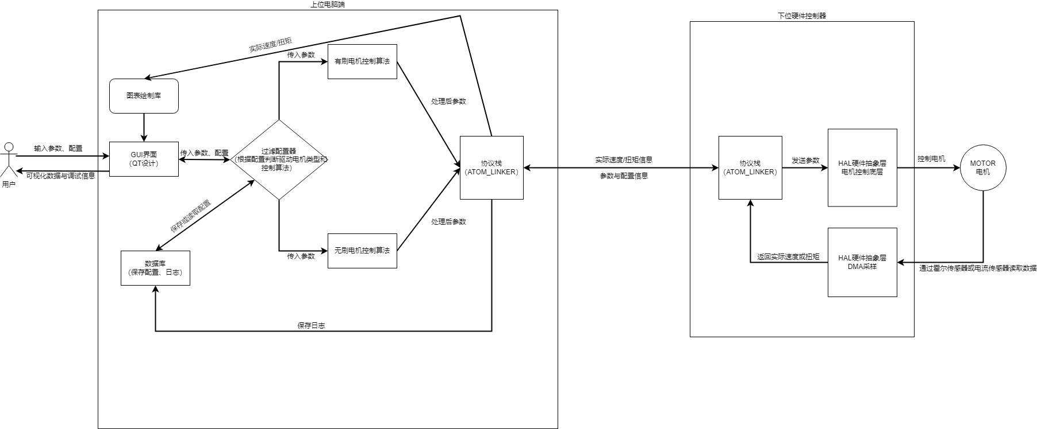

3.功能模块设计说明

3.1.1.模块编号

3.1.2.功能描述
本模块的主要功能。

3.1.3.与本模块相关的代码表和表
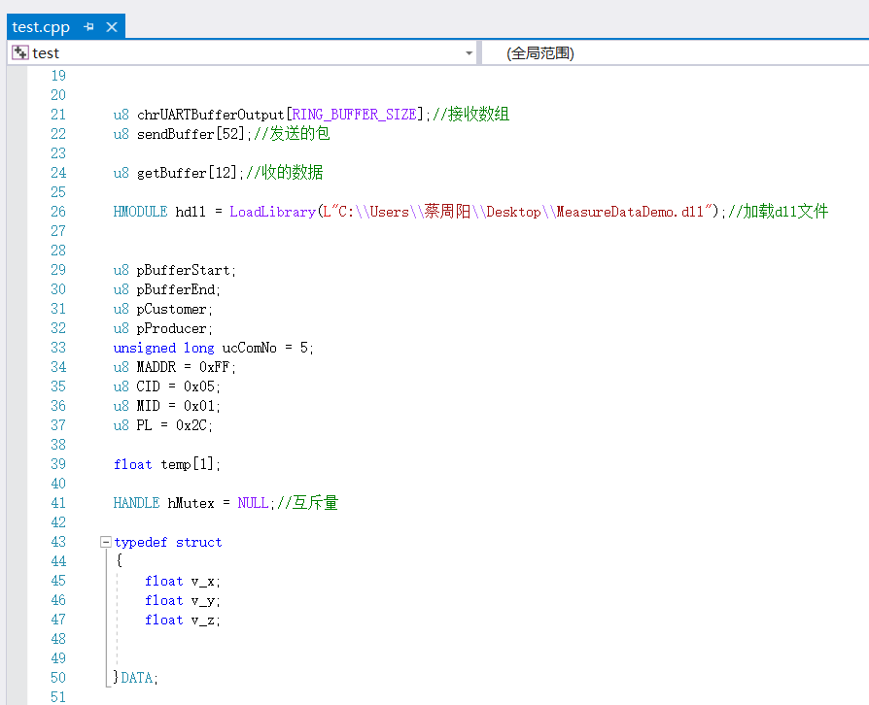
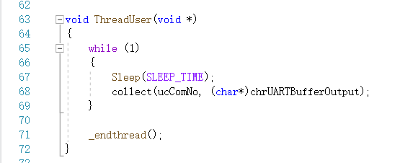
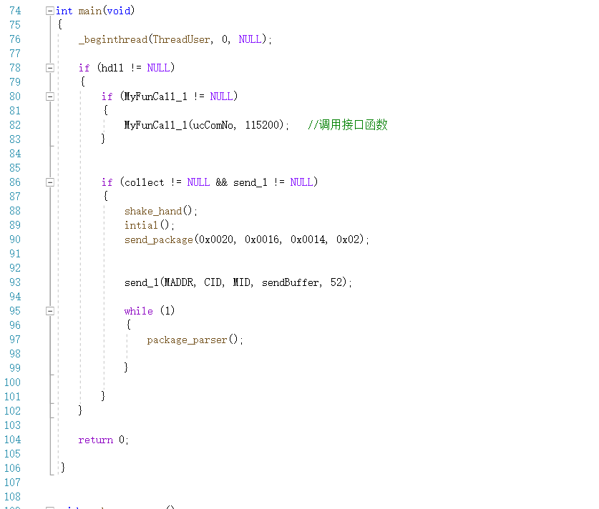
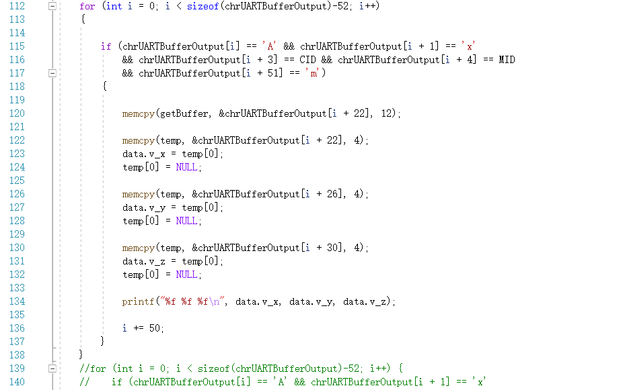
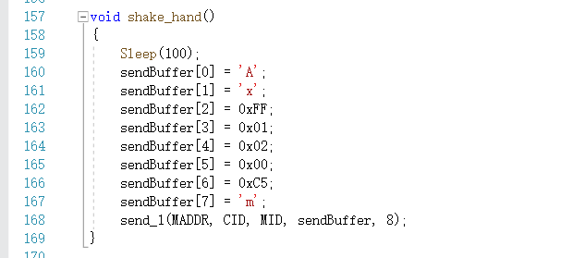
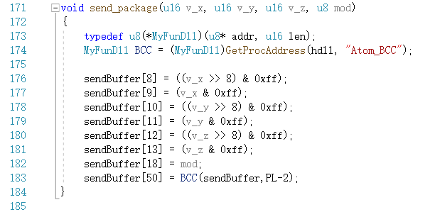
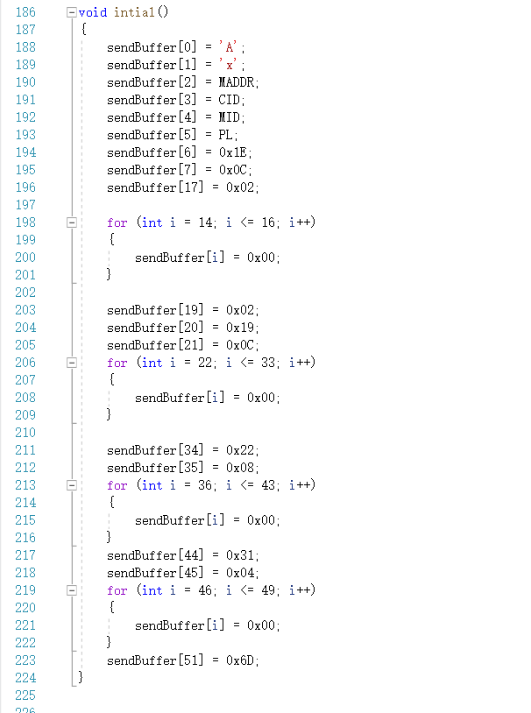

3.1.4.输入信息
给出对每一个输入参数的特性，包括名称、标识、数据的类型和格式、数据值的有效范围、输入的方式。 数量和频度、输入介质、输入数据的来源和安全保密条件, 输入时代码表与基本表的情况,使用的特殊输入设备情况等等

3.1.5.输出信息
给出对每一个输出参数的特性，包括名称、标识、数据的类型和格式，数据值的有效范围，输出的形式、 数量和频度，输出介质、对输出图形及符号的说明、安全保密条件、输出时代码表与基本表的情况等等

3.1.6.算法
包括计算公式与说明、某些设定的或必然的逻辑关系。对于函数，要着重说明。

3.1.7.处理流程
用图表（例如流程图等）辅以必要的说明来表示本程序的逻辑流程。

3.1.8.类设计
给出本模块的类设计，包括类图和类说明
对于J2EE应用，可以分控制类（例如用到的Servlet）、实体类（例如DAO）、业务类（例如处理业务的Handler）、视图类（例如JSP）、接口类（例如供别的模块调用的API）、工具类（例如对字符串进行处理的StringUtil）进行描述。JSP可以放在视图类中进行描述，描述包括使用到的重要的JavaScript。

3.1.8.1.类图
示例：
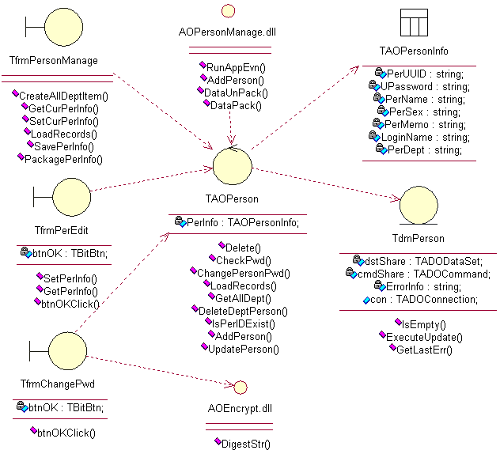

3.1.8.2.类说明
描述主要类的功能和方法。
示例：
（一）TAOPerson说明：
1、功能：
2、主要方法：

3.1.9.应说明的问题与限制
说明使用视图和触发器的情况，出错信息（获得手段、分类编码）及处理方法，隐含的假设，容易出现二义性的概念，应该如何，不容许如何……

3.1.10.界面设计与说明
界面的详细设计，如有子页面需求，应进行子页面的设计。
对界面的相关元素应做详细说明。

